Ihr Ansprechpartner:
Barbara Weber
Barbara.Weber@io-link..com
+49 721 9658-549

P R E S S E M I T T E I L U N G

IO-Link kommt nach Graz

Karlsruhe, 11. Juli 2018: Die IO-Link Community veranstaltet dieses Jahr einen IO-Link Anwender-Workshop in Graz. Am 26. September 2018 können sich Anwender und Interessenten in Österreich über die Grundlagen der Technologie und die Vorteile der Anwendung informieren.

Der Erfolg von IO-Link ist Anlass für viele Unternehmen, der Community beizutreten und Produkte zu entwickeln. Das verfügbare Produkt- und Dienstleistungsangebot wächst stetig. Die zentrale, herstellerübergreifende IO-Link Datenbank >>IODDfinder<< enthält bereits 6.878 IO-Link Geräte. Das Wachstum zeigt sich hier auch in der beeindruckenden Zahl von weit über einer Millionen IODD-Datei Downloads.

IO-Link wurde ursprünglich entwickelt, um eine einfache Verdrahtung intelligenter, komplexer Sensoren und Aktuatoren über eine simple, standardisierte 3-adrige Sensorleitung zu erhalten. Mittlerweile hat sich jedoch gezeigt, dass IO-Link der Schlüssel bei der Umsetzung erfolgreicher Industrie 4.0-Konzepte ist. Mit IO-Link Safety und IO-Link Wireless wurden weitere Einsatzgebiete erschlossen.

In dem kostenlosen Anwender-Workshop in Graz wird den Teilnehmern in teilweise parallelen Sessions Basiswissen vermittelt. Die Workshops starten mit einem allgemeinen Überblick zum Thema IO-Link und die Einbindung von IO-Link in die Automatisierungslandschaft. Konkrete Problemlösungen mit Berichten aus der Praxis sowie eines kurzen Vortrags zu IO-Link Safety ergänzen den Vormittag.

In den sich anschließenden parallelen Sessions können die Teilnehmer zwischen der Ausrichtung “Technik” und “Nutzen” wählen. Während sich eine Vortragsreihe vor allem mit dem Einsatz der Technologie beschäftigt, z .B. Aspekte rund um die Planung und Inbetriebnahme aufgreift, zeigen Referenten in der anderen Session den konkreten Nutzen auf, etwa in der Instandhaltung und der Diagnose. Weitere Schwerpunkte liegen auf den Themen Geräteprofile, IODD und Engineering sowie dem Tausch von Devices im laufenden Betrieb. Abgerundet wird der Tag durch Anwenderberichte und Produktpräsentationen.

Anmeldung unter: http://www.io-link.com/de/UserWorkshop/UserWorkshop_Graz.php

***

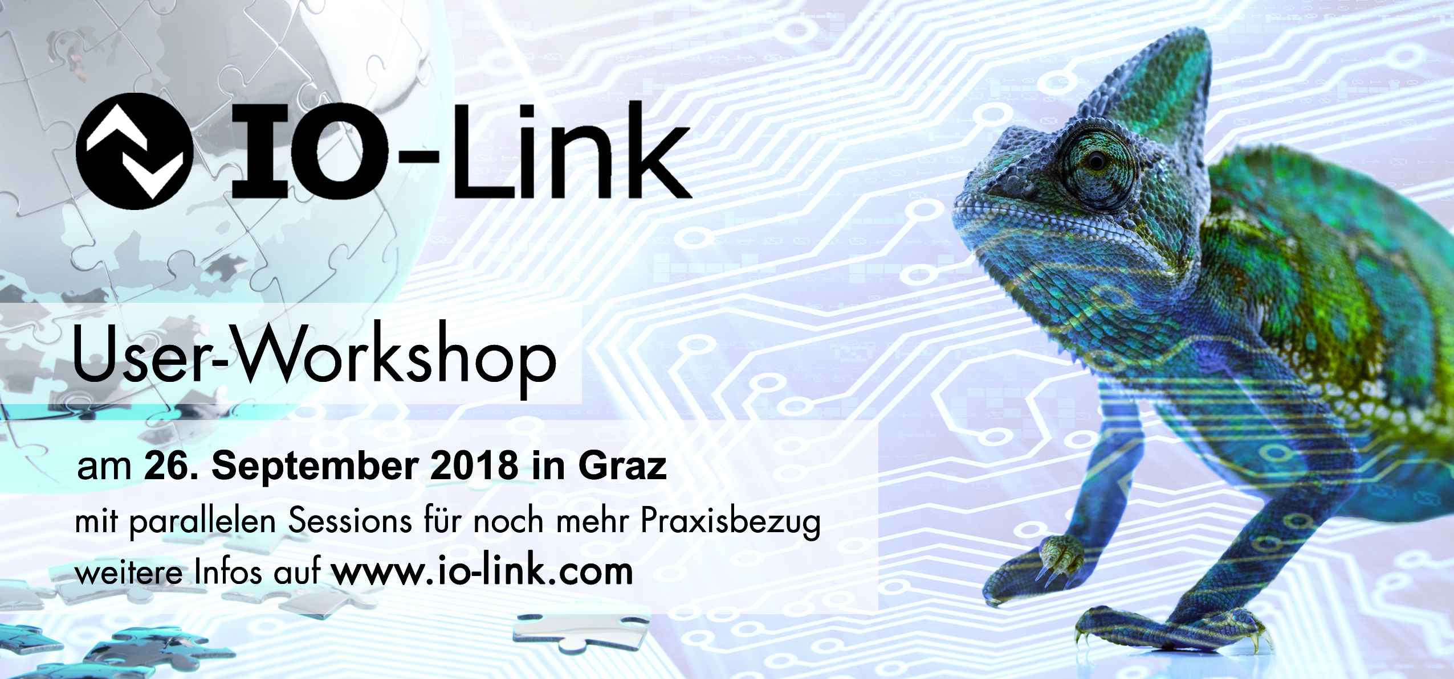

Pressekontakt:
PI (PROFIBUS & PROFINET International)
PROFIBUS Nutzerorganisation e. V.
Barbara Weber

Haid-und-Neu-Str. 7

D-76131 Karlsruhe
Tel.: 07 21 /96 58 - 5 49

Fax: 07 21 / 96 58 - 5 89
Barbara.Weber@profibus.com
http://www.PROFIBUS.com
Der Text dieser Pressemitteilung liegt unter www.profibus.com zum Download für Sie bereit.

